Planlösning

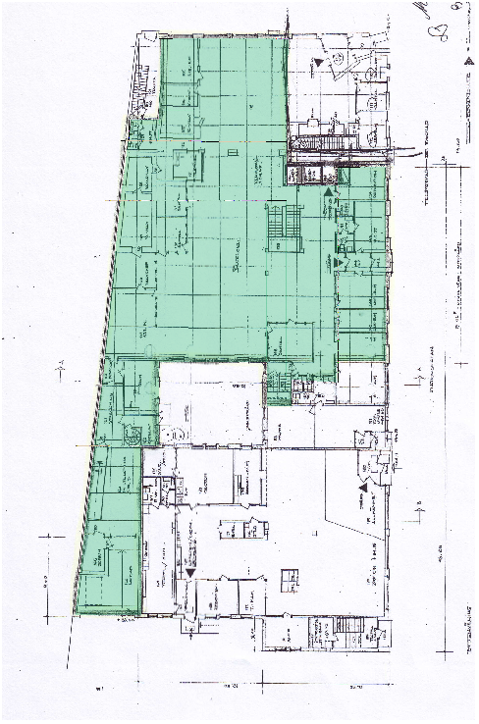

Viss avvikelse kan förekomma på ritningen.

